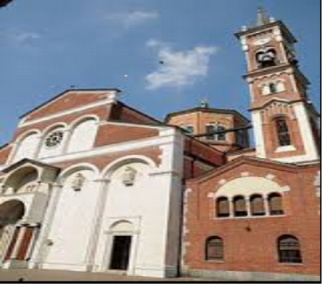
PARROCCHIA SAN DOMENICO
www.sandomenicolegnano.com
Orari SS. MESSE FERIALI
nelle Parrocchie del Decanato di Legnano e paesi limitrofi
nelle Parrocchie: |  |  |  |  | GIORNI FERIALI
 |  |  | LUN | MAR | MER | GIO | VEN | SAB. MATTINA
VILLA CORTESE
SAN VITTORE MARTIRE |  |  | 8.30 | 8.30 | 8.30 | 8.30 | 8.30 | -
Via dei Patrioti, 9
BUSTO GAROLFO
SS. SALVATORE e MARGHERITA |  |  | 7.00 | - | 7.00 | - | - | -
P.za Lombardia |  |  | 8.30 | 8.30 | 8.30 | 8.30 | 8.30 | 8.30
OLCELLA
SANTA GELTRUDE |  |  | - | 18.00 | - | 18.00 | - | -
Via S. Geltrude, 20
SAN VITTORE OLONA
SAN VITTORE MARTIRE |  |  | 9.00 | 9.00 | 9.30* | 9.00 | 9.00 | 8.00
SS. Sempione 33 - Via G. Verdi, 4 |  |  | 18.00 | 18.00 | 18.00 | 18.00 | 18.00 | -
* Presso Chiesa San Giovanni – Casa Riposo
CERRO MAGGIORE
SS. CORNELIO e CIPRIANO |  |  | 8.30 | 8.30 | 8.30 | 8.30 | 8.30 | 8.30
Via Vittorio Emanuele II, 15 |  |  | 18.00 | 18.00 | 18.00 | 18.00 | 18.00 | -
DIVINA PROVVIDENZA COTTOLENGO |  |  | 17.00 | 17.00 | 17.00 | 17.00 | 17.00 | 17.00
Via Cottolengo, 1
CANTALUPO
SAN BARTOLOMEO |  |  | 8.30 | 8.30 | 8.30 | 8.30 | 8.30 | -
Via S. Bartolomeo, 31
RESCALDINA
SS. BERNARDO e GIUSEPPE |  |  | 8.30 | 8.30 | 8.30 | 8.30 | 8.30 | 8.30
P.za della Chiesa 11 |  |  | 18.00 | 18.00 | 18.00 | 18.00 | 18.00 | -
RESCALDA
SANTA MARIA ASSUNTA |  |  | 8.30 | 8.30 | 8.30 | 8.30 | 8.30 | 8.30
Via A. da Giussano, 80 |  |  | 18.00 | 18.00 | 18.00 | 18.00 | 18.00 | -

PARROCCHIE FUORI DAL DECANATO DI LEGNANO (Paesi limitrofi)
nelle Parrocchie: |  |  |  |  | GIORNI FERIALI
 |  |  | LUN | MAR | MER | GIO | VEN | SAB. MATTINA
SAN GIORGIO SU LEGNANO
SANTA MARIA ASSUNTA |  |  | 8.30 | 8.30 | 8.30 | 8.30 | 8.30 | -
Via Alessandro Manzoni, 25
CASTELLANZA
SAN GIULIO |  |  | 8.30 | 8.30 | 8.30 | 8.30 | 8.30 | 8.30
P.za Paolo VI Papa, 2 |  |  | 18.00*
SAN BERNARDO – CASTEGNATE |  |  | 8.30 | 8.30 | 8.30 | 8.30 | 8.30 | -
Via S. Camillo, 1 |  |  |  | 18.00*
CANEGRATE
S. MARIA ASSUNTA PARROCCHIALE |  |  | 8.30 | 8.30 | 8.30 | 8.30 | 8.30 | 8.30
P.za Felice Gajo, 6
*Chiesa Antica Parr. – P.za G. Matteotti,34 |  |  | 20.30
*Chiesa Santa Colomba – Via Piave |  |  |  | 18.00’
*Chiesa Sant’Antonio – Via Vercelli |  |  |  |  | 16.00’
*Chiesa San Pietro – Via E. Toti |  |  |  |  |  | 18.00’
‘SS. Messe celebrate da aprile a fine ottobre
‘SS. Messe SOSPESE in settembre

